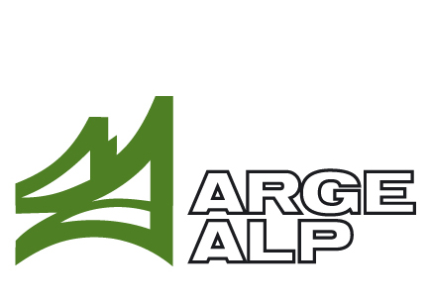

ARBEITSGEMEINSCHAFT ALPENLÄNDER
COMUNITÀ DI LAVORO REGIONI ALPINE

Resolution der Mitgliedsländer der Arge Alp
zur europäischen territorialen Zusammenarbeit 2007 -2013
verabschiedet von der
38. Konferenz der Regierungschefs der Arge Alp vom 22.06.2007 in Bregenz

Die Regionen Europas, insbesondere auch jene des Alpenraums, weisen große Unterschiede in ihrer wirtschaftlichen und sozialen Entwicklung auf. Die EU hat deshalb im Rahmen ihrer Regional- und Strukturpolitik für den Zeitraum 2007 bis 2013 drei vorrangige strukturpolitische Ziele definiert: die Konvergenz, die regionale Wettbewerbsfähigkeit und Beschäftigung sowie die europäische territoriale Zusammenarbeit. Die europäische territoriale Zusammenarbeit wird dabei durch folgende drei Achsen charakterisiert:
- die Entwicklung von grenzüberschreitenden wirtschaftlichen und sozialen Projekten;
- die Schaffung und Förderung der transnationalen Zusammenarbeit;
- die Stärkung der Effizienz durch die Förderung der interregionalen Zusammenarbeit, die Schaffung von Netzwerken und den Erfahrungsaustausch zwischen den regionalen und lokalen Behörden.

Im Sinn einer Selbstverpflichtung sieht die Arge Alp, als europaweit erster vergleichbarer Zusammenschluss staatlicher und autonomer Einheiten auf der Ebene unterhalb der National- und Bundesstaaten, vor, aktiv zur Verwirklichung dieser Zielsetzungen beizutragen und damit auch zur Konvergenz, zur regionalen Wettbewerbsfähigkeit und Beschäftigung sowie zur territorialen Zusammenarbeit der Regionen im Alpenraum beizutragen. Namentlich im Bereich der Schaffung von Netzwerken sowie im Erfahrungsaustausch zwischen den regionalen und lokalen Behörden verfügen die Mitglieder der Arge Alp aufgrund ihrer langjährigen Tätigkeit in dieser grenzüberschreitenden Organisation über einen reichen Erfahrungsschatz, den sie in die Bewusstseinsbildung auf europäischer Ebene aktiv einbringen können. Sie sehen dabei ebenfalls vor, zur Verwirklichung konkreter Projekte der Arge Alp in den skizzierten Bereichen aus den finanziellen Fördermöglichkeiten der EU und der Schweiz, die im Rahmen ihrer Neuen Regionalpolitik und der bilateralen Annäherung an

die EU an der europäischen territorialen Zusammenarbeit auch in der Periode 2007 bis 2013 teilnehmen wird, Nutzen zu ziehen. Sie sind sich dabei bewusst, dass die europäischen Finan-
zierungsprogramme die regionale Zusammenarbeit erleichtern und damit generell ein positives Zeichen zu Gunsten des europäischen Regionalismus setzen. Die Regionen werden damit in ihrer Rolle gestärkt, die positiven Auswirkungen der europäischen Integration für die Bürgerinnen und Bürger erfahrbar zu machen.

Die Arge Alp begrüßt zudem die erfolgreiche Schaffung eines ergänzenden Rechtsinstrumentes der EU zur Einrichtung von Europäischen Verbünden der Territorialen Zusammenarbeit (EVTZ). Auch wenn einige ihrer Mitglieder aufgrund klarer verfassungsrechtlicher Zuständigkeiten für die Belange der grenzüberschreitenden Zusammenarbeit in ihren jeweiligen Nationalstaaten keinen direkten Zusatznutzen aus diesem Instrument ziehen können, werden die Mitglieder zu gegebener Zeit prüfen, inwieweit das Rechtsinstrument ihr Zusammenwirken in der Arge Alp erleichtern kann.

